Лабораторная работа 5

Серенко Данил Сергеевич, НФИбд-01-19

Содержание

РОССИЙСКИЙ УНИВЕРСИТЕТ ДРУЖБЫ НАРОДОВ

Факультет физико-математических и естественных наук

Кафедра прикладной информатики и теории вероятностей

ОТЧЕТ ПО ЛАБОРАТОРНОЙ РАБОТЕ №5

дисциплина: Информационная безопасность

Преподователь: Кулябов Дмитрий Сергеевич

Студент: Серенко Данил Сергеевич

Группа: НФИбд-01-19

МОСКВА

2022 г.

# **Цель работы**

Изучение механизмов изменения идентификаторов, применения SetUID и Sticky-битов.

# **Выполнение лабораторной работы**

1. Создал программу simpleid.c.

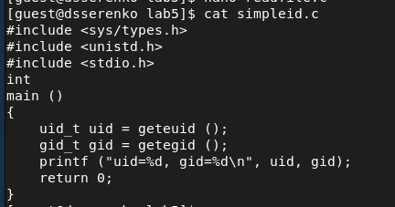

simpleid

1. Скомпилировал и выполнил программу. Сравнил с id. Как видим, результат работы команд - одинаковый.

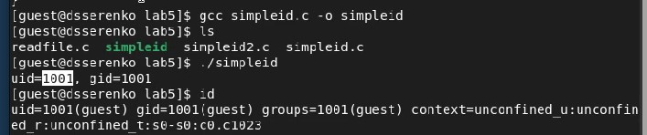

compile and run

1. Усложнил программу, добавив вывод действительных идентификаторов.

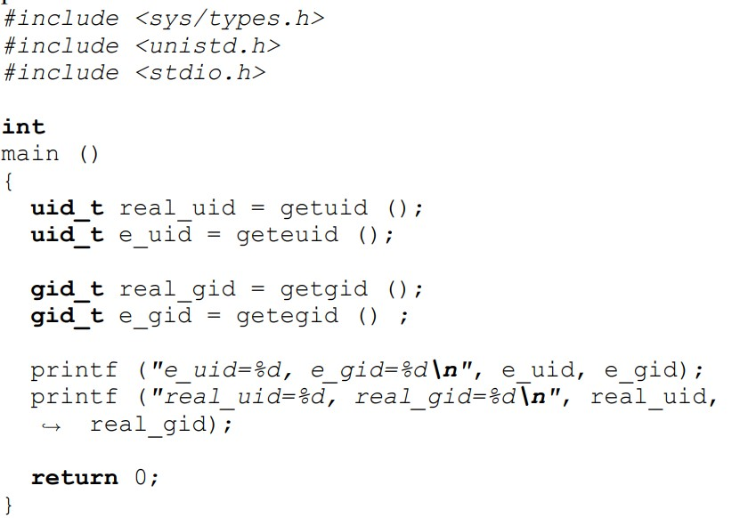

simpleid2.c

1. Скомпилировал и запустил simpleid2.c.

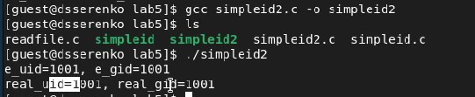

simpleid2

1. От имени суперпользователя выполнил команды

chmod

chmod

1. Запустил simpleid2 и id

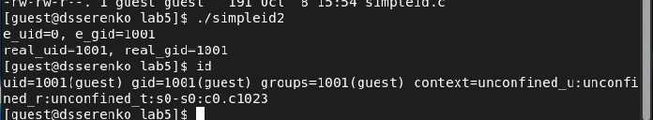

simpleid2 run

1. Создал программу readfile.c:

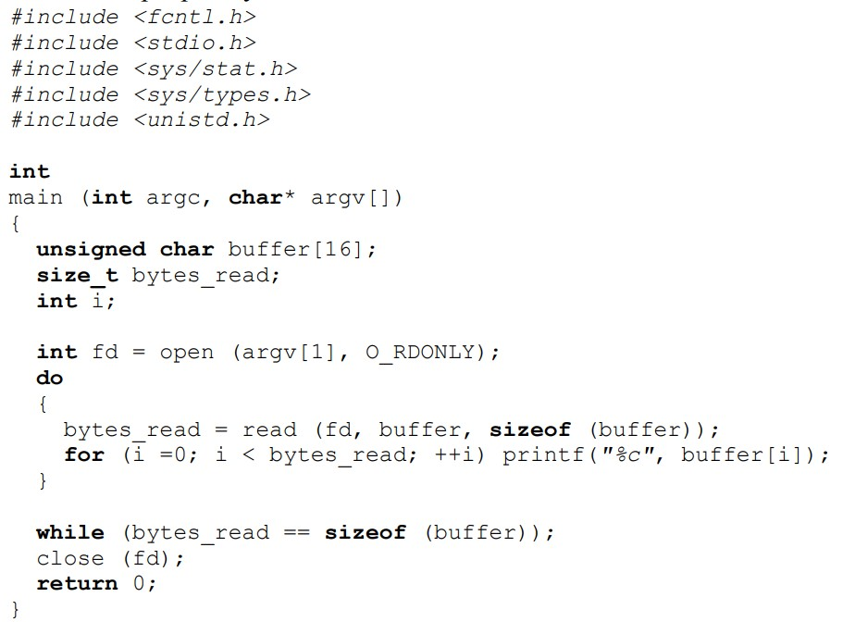

readfile.c

1. Сменил владельца у файла readfile.c и изменил права так, чтобы только суперпользователь (root) мог прочитать его, a guest не мог.

chown

chown

1. guest не может прочитать файл readfile.c

![cant read](img/9.jpg "cant read")

1. Сменил у программы readfile владельца и установил SetU’D-бит

readfile

readfile

1. Проверил прочитать файл readfile и /etc/shadow

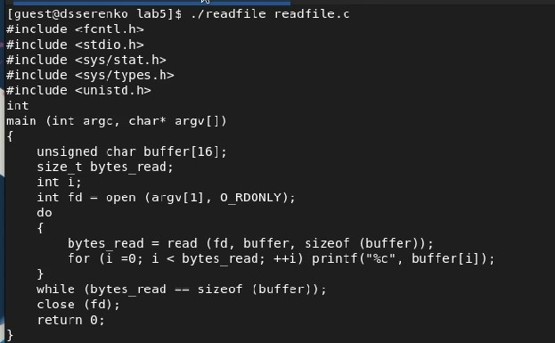

readfile read

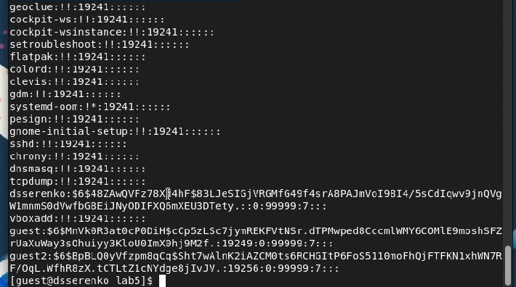

/etc/shadow read

1. readfile удалось прочитать, а /etc/shadow - нет
2. Проверил sticky бит на категории tmp. Создал файл в tmp от guest и посмотерл атрибуты.

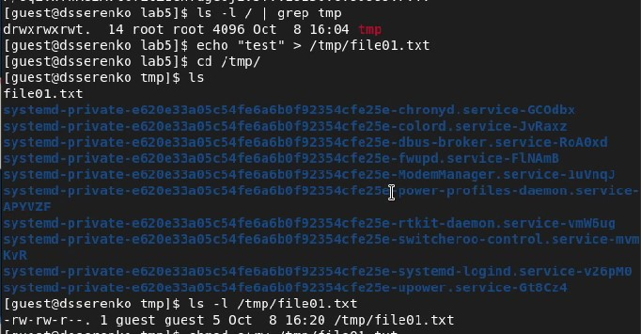

sticky

1. От guest2 попробовал выполнить различные операции

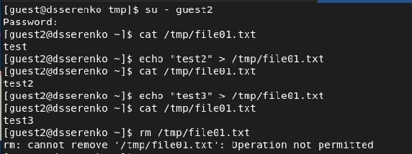

guest2 file01

1. Не удалось выполнить только rm
2. Снял атрибут t (Sticky-бит) сдиректории /tmp

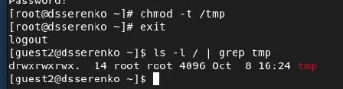

-t

1. Повторил предыдущие шаги.

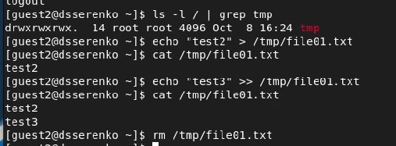

guest2 file01 try 2

# Вывод

Выполнив данную лабораторную работу, я получение практические навыков работы в консоли с дополнительными атрибутами. Рассмотрел работы механизма смены идентификатора процессов пользователей, а также влияние бита Sticky на запись и удаление файлов.

# Список литературы

1. Кулябов, Д.С. - Лабораторная работа № 5. Дискреционное разграничение прав в Linux. Исследование влияния дополнительных атрибутов https://esystem.rudn.ru/pluginfile.php/1651889/mod_resource/content/2/005-lab_discret_sticky.pdf